臺北市立松山高中９4學年度第二學期第二次期中考 高一基礎地科試卷

一、單選題：每題2分，共40分

( ) 1. 某一條河川做地質調查其剖面圖如（圖一）所示。地層A為陸上沉積的火山灰地層，火山灰之中含有斜長石、角閃石；地層B為含有造礁珊瑚的砂岩層，該地層與水平呈平行；地層C為褶皺地層；D、E層都是礫岩層。請問最年輕的地層為？ (A)A (B)B (C)C (D)D
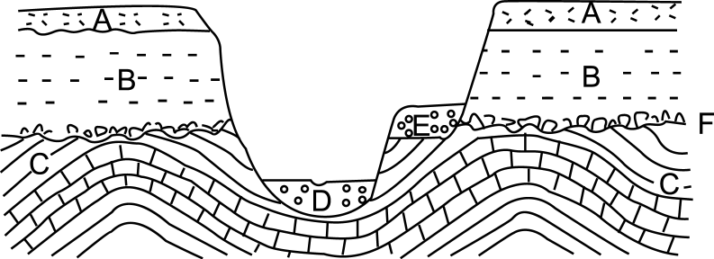
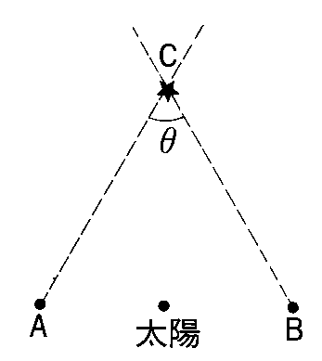
（圖二）

（圖一）

( ) 2. 如（圖二）示，A、B 分別代表一年中地球因公轉而處在不同的位置，觀測恆星(C點)。θ即視差角，則下列何者正確？ (A)AB越短，θ 越大 (B)BC越短，θ越小(C)θ大小與AB、BC均無關 (D)BC越大，θ越小。

( ) 3. 裸眼能看到亮度的極限是： (A)四等 (B)六等 (C)八等 (D)十等。

( ) 4. 封閉式海洋沉積環境不易生成何種沉積岩？ (A)黑色頁岩 (B)蒸發岩 (C)石油 (D)煤。

( ) 5. 小明到山上拍攝北斗七星相片（圖三），一段時間之後只記得晚上十點所拍攝的，日期卻忘記了，小華拿出他在四月六日晚上十點同地點所拍攝的北斗七星照片給小明作參考（圖四），請問小明的照片最可能在何日所拍攝？ (A)1月10日 (B)3月10日 (C)5月10日 (D)7月10日。

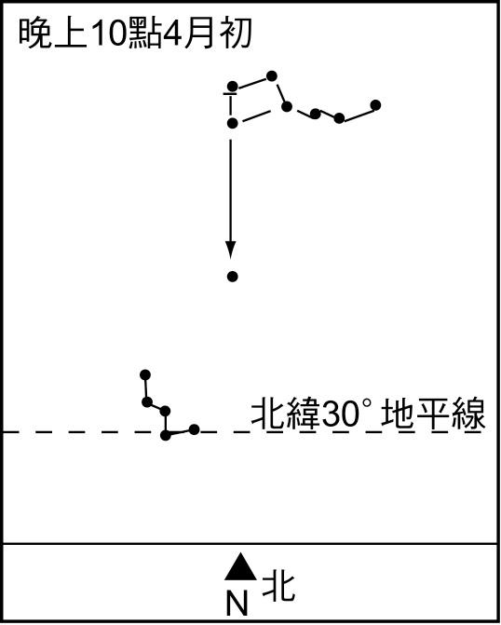
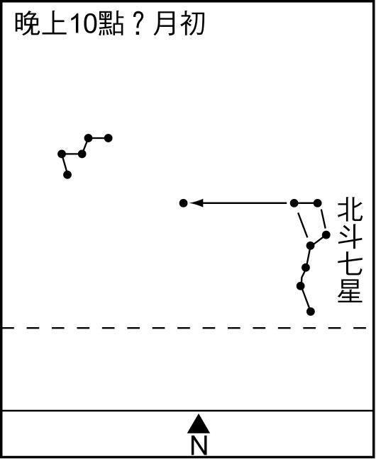
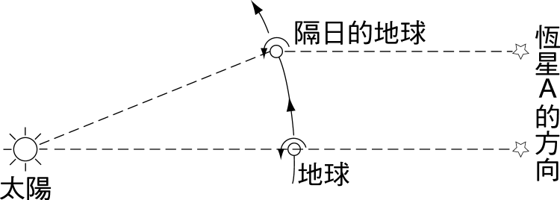

（圖五）

（圖三）
（圖四）

( ) 6. （圖五）為地球的自轉與公轉的示意圖。某日22時30分時恆星A經過中天子午線，試問隔日何時何分恆星過中天？ (A) 22時23分 (B) 22時26分 (C) 23時30分 (D) 22時35分。

( ) 7. 各地質事件順序之編排原理是 (A)沉積岩層愈在深處，顆粒愈小 (B)必有岩脈形成 (C)被截切的地層年代較老 (D)沒有外力作用時，越下部沉積岩層越新。

( ) 8. 天上的星球看起來以北極星為中心運行的原因是 (A)北極星為銀河的中心 (B)因北極星位於地球自轉軸朝北的方向 (C)北極星在宇宙的中心方向 (D)太陽系繞北極星轉動。

( ) 9. 下列何圖為南緯30°所見的星空？
(A)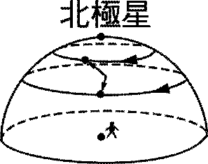 (B)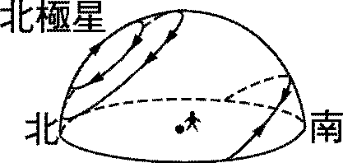 (C)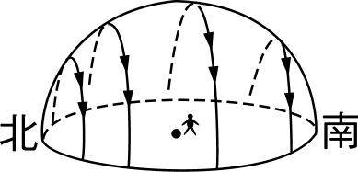 (D)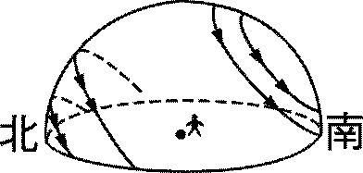

( ) 10. 請問以下哪一種產生能量的形式與恆星內部產生能量的機制是一致的？ (A)核能發電 (B)火力發電 (C)氫彈爆炸 (D)炸彈爆破。

( ) 11. 有關星球與星色的敘述，下列何者正確？ (A)星球越紅表示溫度越高 (B)越明亮的星球，距離我們越近 (C)夜空中所見的星球越明亮，表示它發光的強度越強 (D)星等代表看起來的明亮程度，並非實際的星光強度。

( ) 12. 造成磁暴現象，使無線電通訊受到干擾，是太陽表面哪種活動所造成？ (A)閃焰 (B)日珥 (C)日暈 (D)太陽黑子。

( ) 13. 天體望遠鏡用於觀測太陽時，（圖六）是太陽黑子運動的模式，其中的點線a、b代表黑子移動的軌跡，則通過a、b的黑子何者繞行太陽一周的時間較短？ (A) a (B) b (C)一樣 (D)不一定
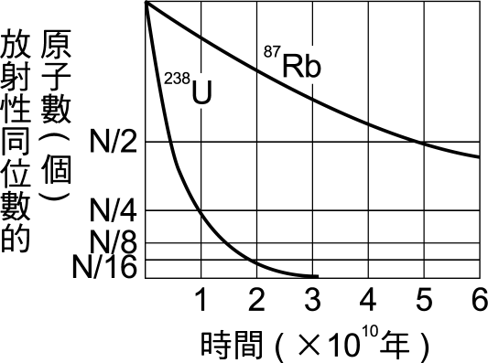

原子個數
所剩的未衰變
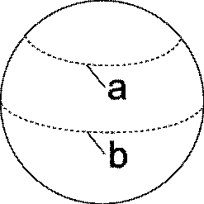

（圖六）
（圖七）

( ) 14. （圖七）是放射性元素⁸⁷Rb和²³⁸U的衰變曲線，⁸⁷Rb衰變成⁸⁷Sr，假若某岩石之中⁸⁷Rb與⁸⁷Sr的原子數比為1：1，則這岩層的年齡為多少年？ (A) 2.5×10¹⁰ (B) 2.5×10⁹ (C) 5×10¹⁰ (D) 10×10¹⁰ 。
( ) 15. 沉積岩分為礫岩、砂岩、粉砂岩與頁岩，是依據沉積物的何種性質而分？ (A)顆粒大小 (B)化學成分 (C)成因 (D)沉積環境 (E)搬運營力。

( ) 16. 下列哪種沉積構造不能作為判定岩層層序的上下位置？ (A)層理 (B)粒級層 (C)交錯層 (D)各層中之標準化石

( ) 17. 一個天文單位的距離是 (A)地球到太陽的平均距離 (B)地球到月亮的平均距離 (C)相當於一光年 (D)太陽系的半徑。

( ) 18. 下表中恆星甲與乙若在同一位置被觀測，哪一顆星較亮？明亮幾倍？ (A)恆星甲較亮，明亮15倍 (B)恆星甲較亮，明亮225倍 (C)兩顆星一樣亮 (D)恆星乙較亮，明亮225倍 (E)恆星乙較亮，明亮15倍。

恆星代號 | 顏色 | 視星等 | 距離(光年)
甲 | 青白 | 0.2 | 600
乙 | 黃 | 0.2 | 40

( ) 19. 在野外觀測星象時，你如何分辨出恆星與行星之不同？ (A)行星在望遠鏡中的形狀是圓盤狀，恆星是點狀 (B)不考慮大氣擾動等因素時，行星不會閃爍，恆星會閃爍 (C)恆星與恆星間相對位置不會變化，而行星則會 (D)以上皆可。

( ) 20. 沉積岩最明顯的特徵是具有下列什麼現象？ (A)化石 (B)龜裂 (C)層理 (D) 雨痕

[後面還有試題]

二、題組題：每題3分，共21分 (單選題)

題組一、下圖八為地球公轉的軌道與黃道十二宮的示意圖：

( ) 21. 某夜晚時，人馬座過中天，2小時之後哪一個星座過中天？ (A)摩羯 (B)寶瓶 (C)天蠍 (D)天平 (E)雙魚。

( ) 22. 六月下旬時太陽位於何星座的方向？ (A)人馬 (B)雙子 (C)雙魚 (D)室女。

( ) 23. 某夜晚子夜時，室女座過中天（子午線），哪一個星座二個月後在子夜過中天？ (A)天平 (B)天蠍 (C)人馬 (D)獅子 (E)巨蟹。

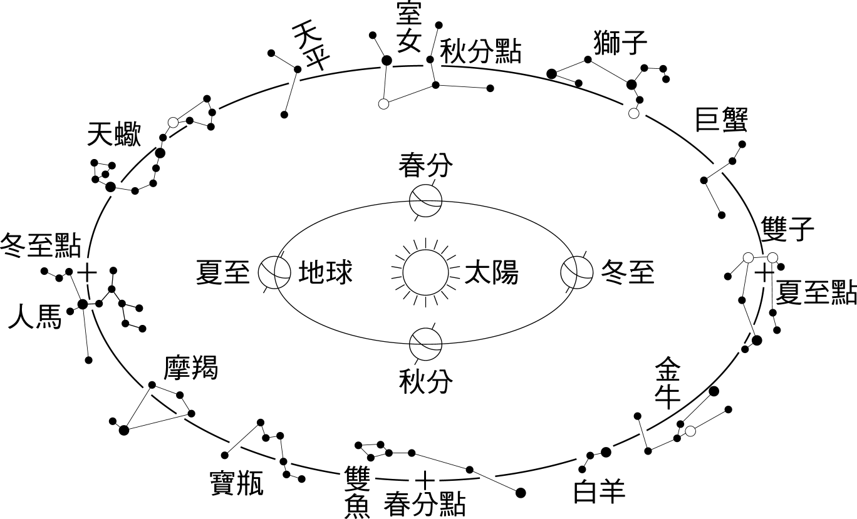
(圖九)

（圖一）

（圖八）

題組二、右上圖(圖九)為近海環境中沉積相變化示意圖：Ａ為近海之陸地、Ｄ為遠海之陸地，請回答下列問題：

( ) 24. 何處岩層易受侵蝕作用？ (A)A、D (B)B、C (C)A、C (D)B、D。

( ) 25. 沉積岩依顆粒大小分成礫岩～頁岩等，何處最有可能出現礫岩？ (A)A (B)B (C)C (D)D

( ) 26. 潟湖沉積物為細泥，外海沉積物為沙，你覺得最好的解釋為 (A)潟湖有機物較多，顏色較深，故多為泥 (B)外海遠離陸地，潟湖靠近陸地 (C)潟湖水流靜緩，外海有強盛風浪 (D)外海的沉積物不易風化。

( ) 27. 外海的沙，日後經過 (A)沉積作用 (B)成岩作用 (C)再結晶作用 (D)風化作用 可能成為砂岩。

三、多選題：每題3分，共39分

( ) 28. 相距三百公里的甲、乙兩地地層剖面(如圖十)，剖面中各層所含不同時代的標準化石如下圖所示。下列有關甲、乙兩地地層的對比，何者錯誤？ (A)ㄅ層→子層 (B)ㄆ層→丑層 (C)ㄇ層→寅層 (D)ㄈ層→辰層 (E)ㄉ層→巳層
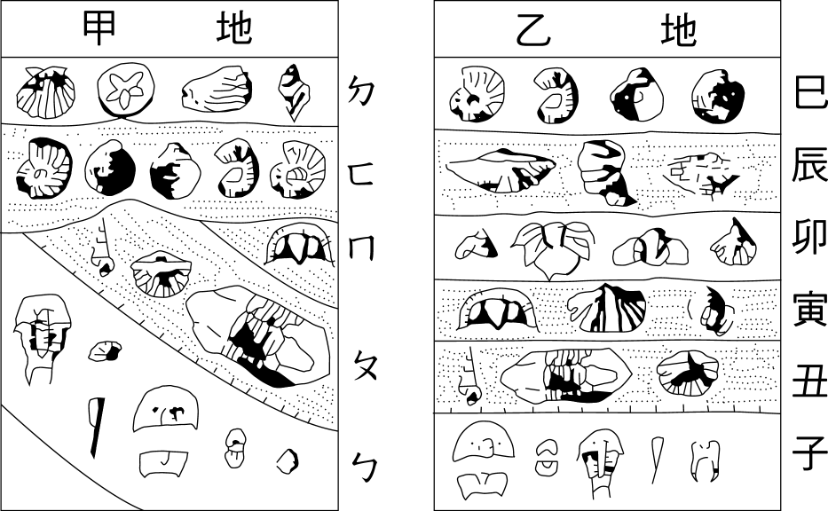
（圖十）

( ) 29. 為何會有沉積物？ (A)水溶液中的物質經由生物的作用，生成沉積物 (B)當水中的離子濃度非常高時，會沉澱長成晶體，此為化學作用所生成的非碎屑沉積物 (C)砂石車在搬運的過程中橫衝直撞，讓砂石沿路掉落，日積月累之後便成沉積物 (D)地震造成的建築物倒塌，層層疊疊的壓在一起，被壓在下面的就是沉積物 (E)風化的岩石經過雨水和河水沖刷、冰川的刮蝕或風的吹送，被搬運到遠方，當搬運的力量減弱時，這些碎屑物便堆積成沉積物

( ) 30. 有關「標準化石」的條件，下列敘述何者正確？ (A)演化速度快 (B)生存期間短 (C)分布廣 (D)個體數量少 (E)特徵明顯

( ) 31. 下列哪些波屬於電磁波？(A)無線電波 (B)紅外線 (C)可見光 (D)紫外線 (E)X光

( ) 32. 下列何者為沉積構造？ (A)褶皺 (B)節理 (C)交錯層 (D)粒級層 (E)斷層

( ) 33. 圖甲～丁為某天夜裡觀測台灣星空所得到的圖，依圖選出正確的選項 (A) 甲圖表示在西方所見的星空 (B)乙圖表示在南方所見的星空 (C) 隨著時間增加，丙圖之中星向a方向移動 (D) 隨著時間增加，丁圖之中星向d方向移動 (E)星球這樣移動稱為周日運動
(甲) 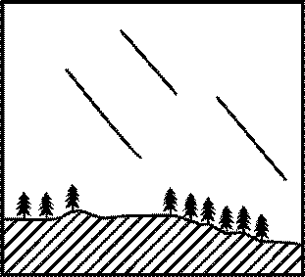 (乙) 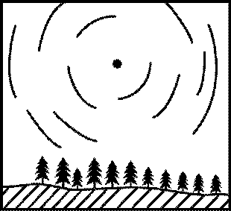 (丙) 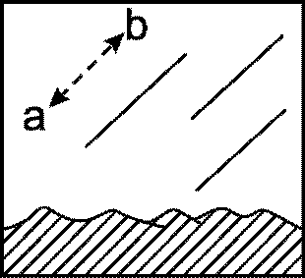 (丁) 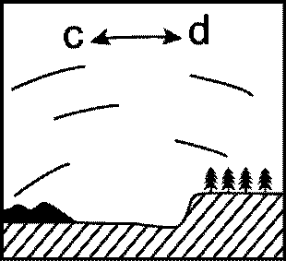

( ) 34. 下列關於星球的命名和亮度敘述，何者正確？ (A)二等星較一等星的亮度大 (B)天狼星較織女星為亮 (C)太陽的發光能力比其他恆星好，所以看起來非常明亮 (D)北極星在辨認方向上很重要，因而得名 (E)星座的名字通常來自歷史典故或神話傳說

( ) 35. 下列有關太陽的敘述，何者正確？ (A)太陽最外面的結構是日冕 (B)從太陽表面噴發的高速帶電離子稱太陽風 (C)太陽黑子的週期為11年 (D)戴太陽眼鏡後，才可直接看太陽 (E)氫元素占太陽組成四分之三的質量，氦則占四分之一。

( ) 36. 下列有關太陽黑子的敘述，何者錯誤？ (A)其數目的增減具有週期性規律變化 (B)其數目的多寡與太陽表面活動的強弱有關 (C)它看起來較暗，是因為黑子溫度較周圍高的緣故 (D)它看起來像雀斑，但有些黑子的直徑比地球直徑大 (E)它的溫度約4000K，故黑子屬於太陽表面溫度較高區域

( ) 37. 礫岩和砂岩的比較： (A)前者粒度＞2mm；後者粒度為2～1/16mm (B)後者較前者通常經歷較長程的搬運 (C)前者的成分以石英為主，後者以岩石碎片為主 (D)前者屬碎屑狀組織；後者屬非碎屑狀組織 (E)兩者皆經膠結物質膠結而成。

( ) 38. 何謂地質年代？ (A)由一個未經地殼變動的沉積地層中，將整套的沉積岩層相比較，排出先後順序，而得到相對地質年代 (B)藉由放射性元素的半衰期來定地球上礦物的生成年齡，由此可建立相對地質年代 (C)由一個未經地殼變動的沉積地層中，將整套的沉積岩層相比較，排出先後順序，而得到絕對地質年代 (D)藉由放射性元素的半衰期來定地球上礦物的生成年齡，由此可建立絕對地質年代 (E)藉由因地層變動而露出地表的岩層，仔細計算它的沉積層的數目便可以定出地質年代表

( ) 39. 下列有關星空的敘述，何者正確？ (A)星體不論遠近，看起來似乎都分布在遠處同一個球面上 (B)彗星、日食、月食等現象必須使用望遠鏡才能看到 (C)地球在自轉、衛星繞著太陽轉、而月球則繞著地球轉 (D)同一星座的星星距離地球不一定相同 (E)星球和地球的距離幾乎相同，且彼此關係密切。

( ) 40. 下列哪些證據可以證明地層有沒有經過倒轉？ (A)化石出現的順序 (B)粒級層的粒度排列 (C)侵蝕的嚴重程度 (D)層面的傾斜角度 (E)化石的有無。

